Моносахариды
Вариант 1
1. Напишите уравнение реакции полного окисления глюкозы до углекислого газа и воды. Сумма коэффициентов в уравнении равна:
а) 4, б) 12, в) 18, г) 19
2. Укажите формулу а-глюкозы:

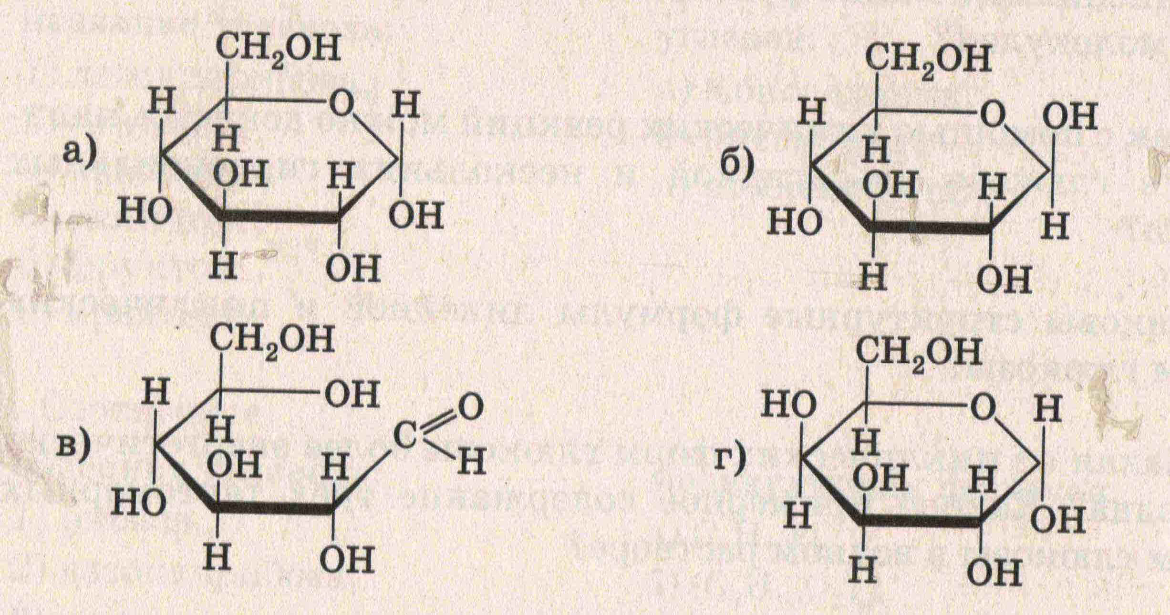

3. В образовании циклической формы глюкозы принимает участие гидроксильная группа при углеродном атоме:
а) С², б) С³, в) С⁴, г) С⁵, д) С⁶

4. Фруктоза является:
а) альдегидоспиртом, в) оксикислотой, б) кетоноспиртом, г) многоатомным спиртом.

5. При нагревании раствора глюкозы с гидроксидом меди (II):
а) образуется ярко-синий раствор,
б) выделяется газ,
в) выпадает красно-бурый осадок,
г) на стенках пробирки образуется серебряный налет.
Напишите уравнение реакции.

6. Продукт каталитического гидрирования глюкозы:
а) ксилит, б) сорбит, в) глюкозид, г) динамит,
апишите уравнение реакции.

7. Название процесса, протекающего по уравнению
С₆Н₁₂0₆----> 2С₂Н₅ОН + 2С0₂:
а) брожение, б) фотосинтез, в) декарбоксилирование, г) гликолиз.

8. Дана цепочка превращений
крахмал ---► глюкоза ----► глюконовая кислота ----►глюконат кальция.
1 2 3 4
Определите класс или группу каждого вещества:
а) кислота, б) полисахарид, в) соль, г) моносахарид.
Напишите уравнения соответствующих реакций.
9. Смешали 100 г 10%-го раствора и 200 г 5%-го раствора глюкозы. Массовая доля углевода в полученном растворе равна:
а) 5,55% , б) 6,67%, в) 7,75% , г) 9,02% .
10. При гидролизе сахарозы получили 540 г смеси глюкозы и фруктозы. Гидролизу была подвергнута сахароза массой:
а) 500 г, б) 513 г, в) 540 г, г) 567 г.

Моносахариды
Вариант 2
1. Реакция окисления глюкозы протекает:
а) с выделением энергии,
б) с поглощением энергии,
в) без теплового эффекта.

2. Укажите формулу глюкозы:

3. Число гидроксильных групп в циклической форме глюкозы равно:
а) трем, б) четырем, в) пяти, г) шести.

4. Какие из приведенных терминов относятся к фруктозе:
1) альдегидоспирт, 2) кетоноспирт, 3) пентоза, 4) гексоза, 5) моносахарид, 6) дисахарид?
а) 1,3, 5, б) 2, 4, 6, в) 2, 3,5, г) 2, 4, 5.

5. При нагревании раствора глюкозы с аммиачным раствором оксида серебра
а) образуется ярко-синий раствор, б) выделяется газ, в) выпадает красно-бурый осадок,
г) на стенках пробирки образуется серебряный налет.
Напишите уравнение реакции.

6. Сорбит получают:
а) взаимодействием глюкозы с ангидридом уксусной кислоты,
б) окислением глюкозы, в) гидрированием глюкозы, г) брожением глюкозы.

7. Сумма коэффициентов в уравнении реакции молочнокислого брожения глюкозы равна:
а) двум, б) трем, в) четырем, г) пяти.

8. Дана цепочка превращений:
крахмал----> глюкоза----> сорбит----> углекислый газ.
1 2 3 4
Определите класс или группу каждого вещества:
а) моносахарид, б) оксид, в) полисахарид, г) многоатомный спирт.
Напишите уравнения соответствующих реакций.

9. Глюкозу массой 10 г растворили в 100 г воды. Массовая доля растворенного вещества составила:
а) 9,09%, б) 10,00%, в) 11,11%, г) 13,26%.
10. Какой объем раствора глюкозы с массовой долей 10% (плотность 1,08 г/мл) потребуется для биотехнологического получения молочной кислоты массой 9 кг, если выход продукта брожения составляет 75% ?
а) 62,5 л, б) 83,3 л, в) 111 л, г) 130 л.

